学界 | 一种新的在线手写体汉字识别的混合参数递归神经网络
2017-11-10 机器海岸线

选自arXiv
作者：Haiqing Ren,Weiqiang Wang等
机器海岸线编译
参与：方建勇
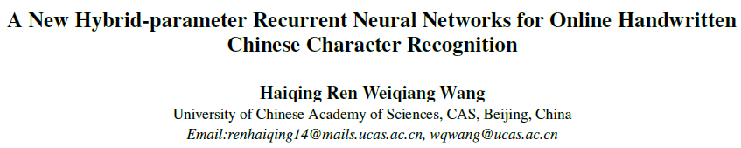
论文链接：https://arxiv.org/pdf/1711.02809
摘要：递归神经网络（RNN）适用于处理时间序列。在本文中，我们提出了一个新的特征，并将其应用于在线手写汉字识别。与现有的RNN模型相比，所提出的系统涉及三个创新。首先提出了一种新的RNN隐层功能，用于更好地学习时态信息能，我们称之为内存池单元（MPU）所提出的MPU具有简单的结构。其次，提出了一种新的混合参数RNN结构，以提高RNN的表达能力能，所提出的混合参数RNN在计算时间维度上的迭代时具有参数变化。第三，我们将每层的所有输出作为网络的输出进行调整能，堆叠的隐藏层状态结合了所有的隐藏层状态来提高表达能力。在IAHCC-UCAS2016数据集和CASIA-OLHWDB1.1数据集上进行实验结果表明，混合参数RNN具有更高的识别性能和更高的效率（参数更少，速度更快）。提出的Mem-Pool池单元被证明是一个简单的隐层功能，并获得了一个有竞争力的识别结果。
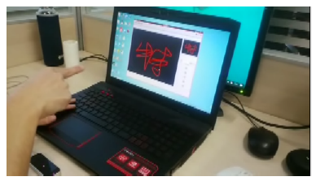
图 1：用Leap Motion传感器的悬空手写实例。
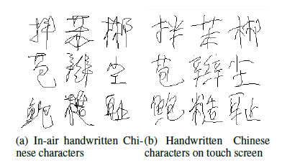
图 2：HCC和IAHCC的比较（Ren等，2017）。
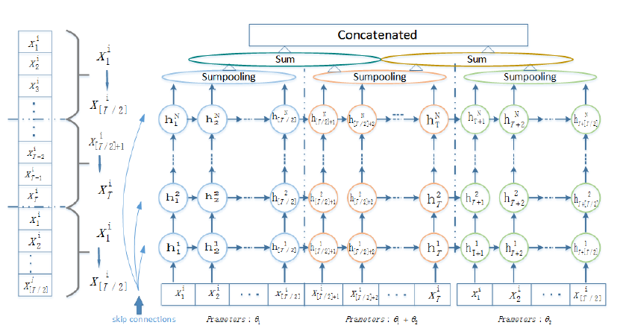
图 3：混合参数RNN。
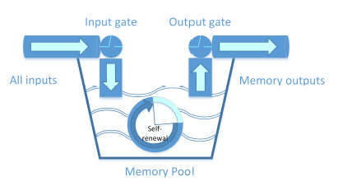
图 4：内存池单元。
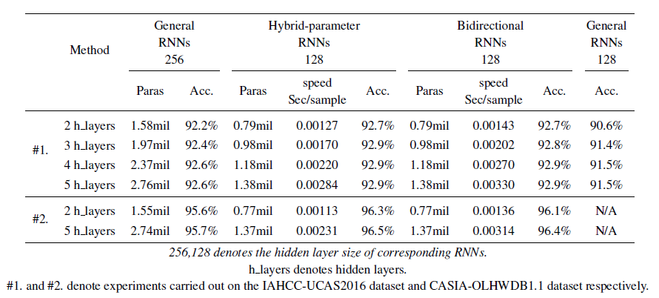
表 1：不同方法的识别准确度。
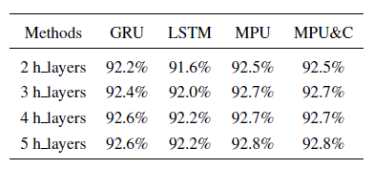
表2：不同方法的识别准确度。
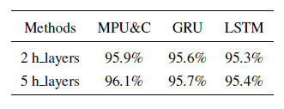
表3：不同方法的识别准确度。
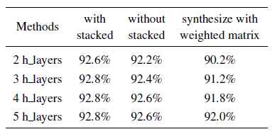
表4：不同方法的识别准确度。
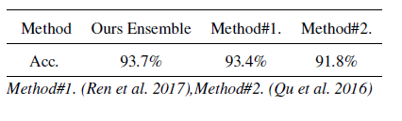
表5：我们和最先进的方法之间的识别准确性的比较（曲等人，2016）。
本文为机器海岸线编译，转载请联系fangjianyong@zuaa.zju.edu.cn获得授权。
✄------------------------------------------------

